编号：0016-2022
测量设备溯源抽查表
企业名称 | 大庆市双平钻采配件制造有限公司
部门 | 测量设备名称 | 测量设备管理/编号 | 型号  规格 | 测量设备  计量特性 | 测量标准装置名称及技术参数 | 检定/校准机构 | 检定/校准日期 | 符合打√  不符合打×
生产车间 | 直磨机检测仪器 | SPZC-04 | S1J-FF25B | $U_{rel}$=0.05% ,k=2 | 标准转速发生装置  U=2.2×10⁻⁴,k=3 | 深圳中电计量测试技术有限公司 | 2021.3.5 | √
质量技术部 | 内径百分表 | SP-03 | (50~160)mm | U=4.0μm,k=2 | 标准环规  U=(0.7+6L)μm,k=2  光栅式指示表检定仪  U=1.1μm/0.7μm/0.3μm,k=2 | 深圳中电计量测试技术有限公司 | 2021.12.13 | √
质量技术部 | 外径千分尺 | SP-02 | (100~125)mm | U=2.0μm,k=2 | 量块4等 | 深圳中电计量测试技术有限公司 | 2021.12.13 | √
质量技术部 | 数字万用表 | C140896201 | UT39A | 交流电压：  $U_{rel}$=0.3% （k=2）  交流电流：  $U_{rel}$=0.25% （k=2）  电阻：  $U_{rel}$=0.1% （k=2） | 多功能校准器  DCV:Urel=0.002%，k=2  DCI:Urel=0.005%, k=2  R：Urel=0.003%, k=2 | 深圳中电计量测试技术有限公司 | 2021.9.14 | √
质量技术部 | 游标卡尺 | SP-01 | (0~300)mm | U=0.02㎜,k=2 | 量块4等 | 深圳中电计量测试技术有限公司 | 2021.12.13 | √
生产车间 | 压力表 | 182533 | (0～40)MPa | 1.6级 | 活塞式压力计  0.05级 | 深圳中电计量测试技术有限公司 | 2021.12.13 | √
审核综合意見：
公司已制定《计量确认管理程序》、《外部供方管理程序》，《测量设备溯源管理程序》，公司未建最高计量标准，测量设备由质量技术部负责溯源。公司测量设备委托深圳中电计量测试技术有限公司检定/校准，校准/检定证书由质量技术部保存。根据抽查情况，该公司的校准情况符合溯源性要求。
审核日期： 2022年1月9日~ 1月9日
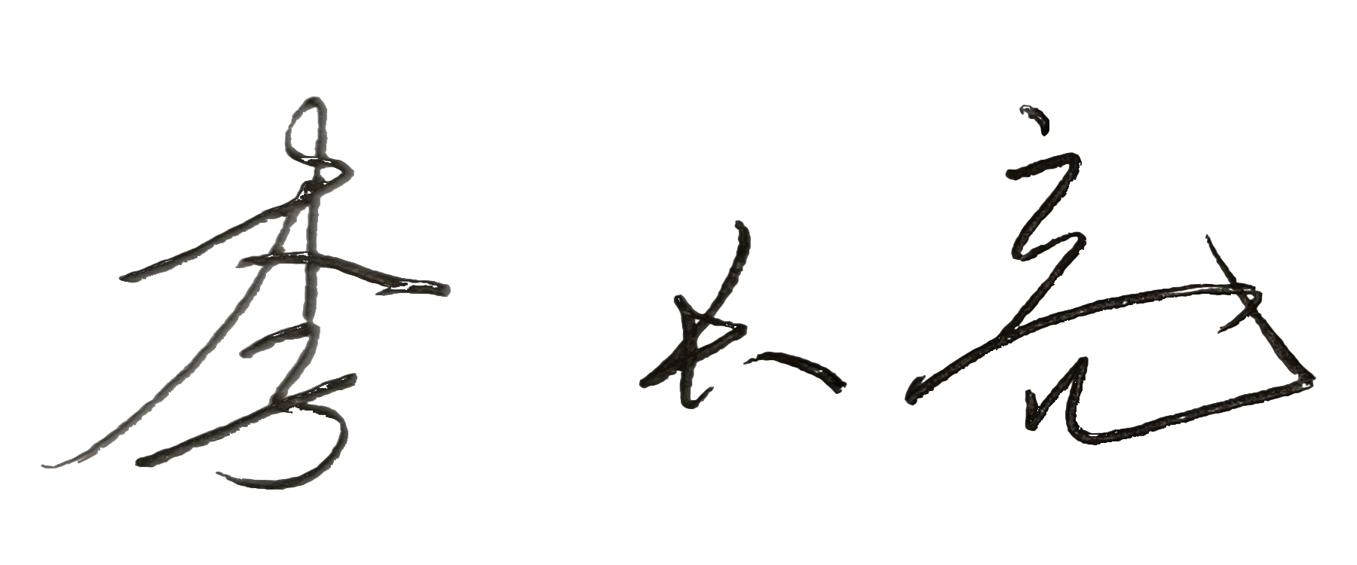
审核员签字： 部门代表签字： 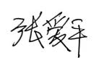

说明：“测量设备计量特性”可以填写测量设备的最大允差、准确度等级或校准结果的测量不确定度。

